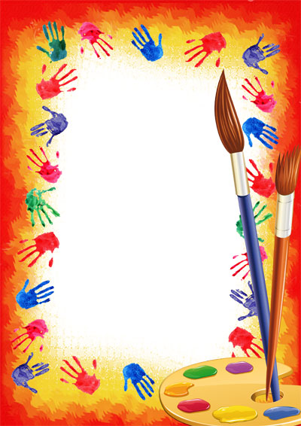
Консультация для родителей

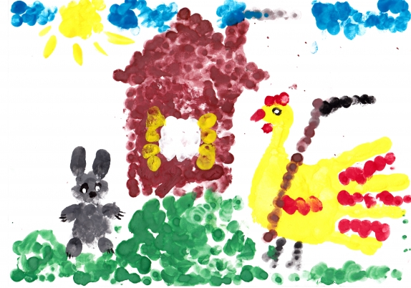

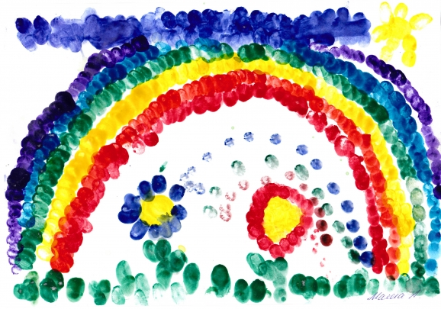

Пальцеграфия как средство адаптации детей раннего возраста к ДОУ

Адаптивные возможности ребенка раннего возраста ограничены, поэтому резкий переход малыша в новую социальную ситуацию и длительное пребывание в стрессовом состоянии могут привести к эмоциональным нарушениям или замедлению темпа психофизического развития.
В связи с этим, важная задача взрослых (педагогов и родителей) - помочь детям преодолеть стресс при поступлении в дошкольное учреждение и успешно адаптироваться к нему. Одним из эффективных средств адаптации является «Пальцеграфия».
Что же такое «пальцеграфия»?
«Пальцеграфия» - это рисование пальцами, которое заключается в поочередном обмакивании пальцев в гуашевой краске.
Рисование пальчиками – это самый простой способ получения изображения, ведь в раннем возрасте многие малыши еще только учатся владеть художественными инструментами, и поэтому им легче контролировать движения собственного пальчика, чем карандаша или кисточки.

Пальчиковое рисование оказывает большое влияние на развитие ребенка, а именно:
● развивает речь путем массажа пальчиков;
● развивает образное и абстрактное мышление;
● раскрепощает малыша, высвобождает его врожденный творческий потенциал;
● развивает художественный вкус и учит цветам;
● ребенок познает мир через цвет и текстуру красок, экспериментирует с ними;
● развивает фантазию.

Пальцеграфия– увлекательное, веселое и необычное занятие для детей.

Алгоритм пальцеграфии прост: в налитые крышки от баночек краски обмакиваются пальцы и по мере необходимости делаются либо отпечатки, либо пятна, следы. Если нужна другая краска, палец вытирается мокрой салфеткой и работа продолжается с другим цветом.
Рисунок наносится пальчиками, боковой частью ладони, кулаком.
Когда ребята тактильно ощущают, как "лепить" объем пальцами, чувствуя и мокроту и густоту краски, движением руки повторяют форму того, что рисуют, возникает слияние человека с тем, что он изображает и получаются настоящие шедевры!

РЕКОМЕНДАЦИИ РОДИТЕЛЯМ
Можно придумать правило: каждому пальчику - определенный цвет, особенно хорошо рисовать, когда нет кисточки под рукой. Для этого удобны гуашевые краски, которые наливают в плоские тарелочки, крышки от баночек с гуашью.
1. Обмакнув ПОДУШЕЧКИ пальцев в краски можно нарисовать:
- цветочек и ёлочку:
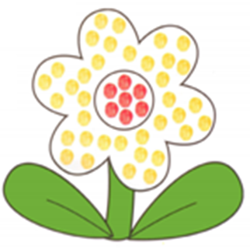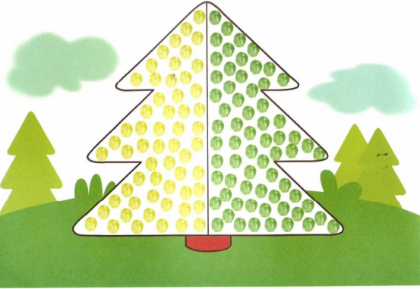
- птичку и уточку:
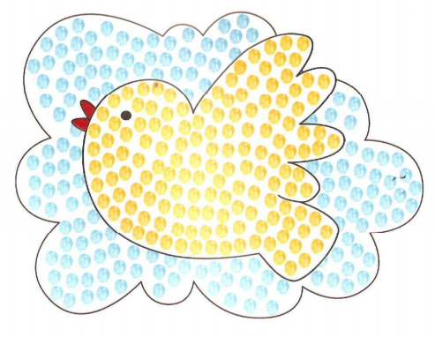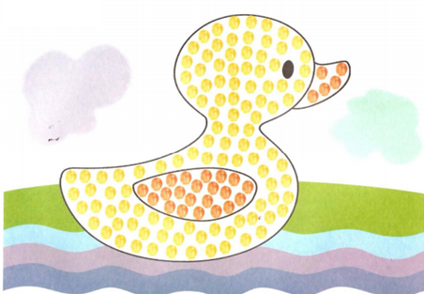
2. Если обмакнуть в краску БОКОВУЮ СТОРОНУ ПАЛЬЦА и приложить к бумаге, то получаются «Следы» более крупных зверей, «Летние и осенние листья», «Овощной салат», «Праздничные листочки».
3. Если ПРОВОДИТЬ ЛИНИИ РАЗНОЙ ДЛИНЫ, вновь набирая краску, то можно нарисовать более сложные предметы: деревья, птиц, животных, пейзажные картинки и даже декоративные узоры, совмещая с рисованием подушечкой пальцев.
4. СЖАТЬ РУКУ В КУЛАК И НАЛОЖИТЬ ЕЕ НА КРАСКУ (разведенную в старой тарелочке), поводить его из стороны в сторону, чтобы краска хорошо размазалась на руке, после этого ПОДНЯТЬ И ПРИЛОЖИТЬ К БУМАГЕ - остаются крупные отпечатки «бутоны цветов», «детеныши зверей», «птицы», и др.

5. Если приложить боковую часть кулака к листу бумаги, а потом сделать отпечатки, то на листе появляются «гусеницы», «драконы», «тело чудовища», сказочные деревья и многие другие шедевры.
СОВЕТ: прежде чем начать, сделайте на отдельном листке несколько отпечатков разных частей руки, чтобы понять, какие формы могут у Вас получиться. Меняйте руки, чтобы отпечатки пальцев и кулака изгибались в разных направлениях.
В результате рисования способом «пальцеграфии» дети сразу идут на контакт.
Таким образом, пальцеграфия способствует легче перенести адаптацию к дошкольному учреждению, так как дети быстро успокаиваются, начинают смотреть с интересом, постепенно увлекаются и начинают рисовать. Благодаря такой технике рисования как «пальцеграфия», у детей формируется положительная установка, желание идти в детский сад, и сохраняется положительный настрой в течение дня, и у детей формируется интерес к рисованию.
РИСУЙТЕ С УДОВОЛЬСТВИЕМ!

